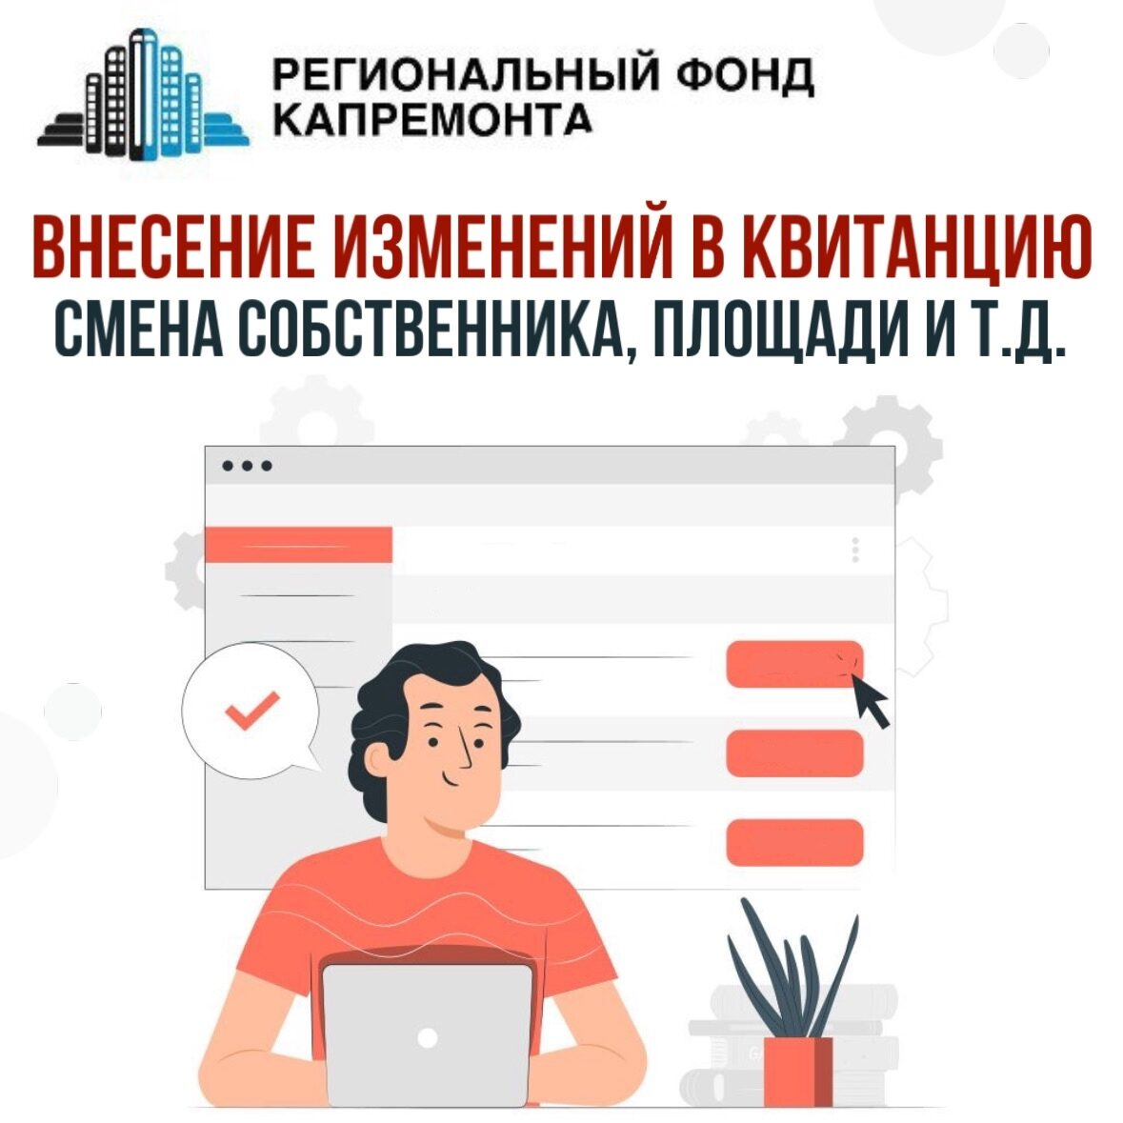Обнаружили некорректную информацию в квитанции за капитальный ремонт?
Неправильные Ф.И.О., площадь квартиры или другие неточности могут привести к некорректным начислениям.
Разбираемся, как быстро исправить данные и что делать, чтобы избежать подобных ситуаций в будущем.
Чтобы внести изменения в квитанцию - вам необходимо направить заявление в адрес Регионального оператора, для этого вы можете воспользоваться одним из способов:
направить заявление с приложением необходимых документов в электронном формате (образцы заявлений находятся на нашем сайте fond34.ru во вкладке «Образцы заявлений», а также в социальных сетях)
направить письменное обращение по адресу: 400074, г. Волгоград, ул. Козловская, д. 32а.
прийти на прием к специалистам по адресу: г. Волгоград, ул. Козловская, д. 32а (102 кабинет)
ВАЖНО Не оставляйте без внимания некорректные данные в квитанциях — вовремя исправленные ошибки избавят вас от лишних хлопот!
Как же избежать ошибок в будущем?
- Проверьте квитанции на неточности – особенно после внесения изменений в платежный документ
Сверьте данные с ЕГРН – актуальная информация о площади квартиры есть на сайте Росреестра
- Подключите получение платежных документов в электронном формате – в «личном кабинете» на сайте Фонда можно отслеживать платежи, оплачивать взносы на капремонт, а также отслеживать внесенные изменения в счет-квитанцию

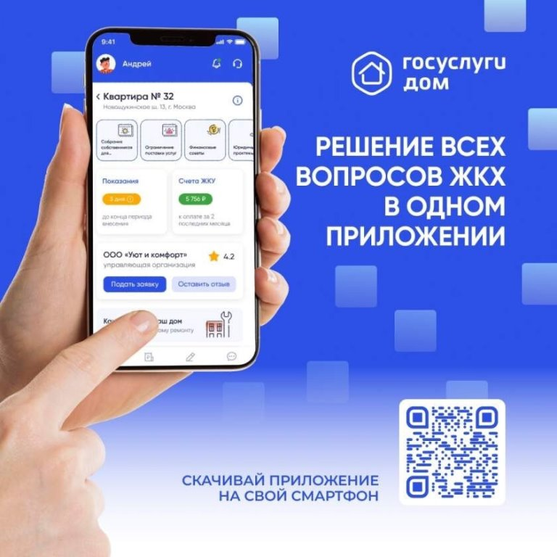
Решение всех вопросов ЖКХ в одном приложении!
Приложение «Госуслуги.Дом» создано специально для собственников жилья в многоквартирных домах и объединяет все необходимые сервисы ЖКХ.
Пользователи могут легко оплатить коммунальные услуги, передать показания счётчиков, отправить обращения и жалобы управляющей компании и следить за ходом их рассмотрения.
Кроме того, в приложении реализован специальный инструмент — «Домовой чат», позволяющий общаться с соседями по общим вопросам, а также проводить общее собрание собственников дистанционно.
Приложение работает на основе данных, размещённых в ГИС ЖКХ, которые предоставляют управляющие и ресурсоснабжающие организации, что обеспечивает актуальность и точность всех данных.

СПОСОБЫ ОПЛАТЫ ВЗНОСОВ НА КАПИТАЛЬНЫЙ РЕМОНТ
Уважаемые собственники!
Региональным оператором обеспечены иные возможности внесения взносов на капремонт для удобства и доступности процесса оплаты.
Традиционная бумажная квитанция
По бумажной счет-квитанции можно произвести оплату отсканировав QR-код в любом банке, который поддерживает такую функцию, либо по реквизитам в отделении любого банка.
Электронная квитанция
Подключите получение электронных квитанций на нашем сайте (fond34.ru) и каждый месяц документ будет автоматически приходить на вашу электронную почту.
Оплатить его можно так же легко, как и бумажный.
«Личный кабинет» на сайте фонда
Самый удобный и современный способ. В своем «личном кабинете» вы можете:
проверять актуальную задолженность;
формировать и сразу же оплачивать квитанции онлайн;
контролировать историю всех своих платежей за любой период.
Отделения и сервисы ПАО «Сбербанк»
Оплата принимается как по «общекотловому» счету регионального оператора, так и по специальным счетам, открытым фондом.
в операционных кассах банка;
в устройствах самообслуживания (банкоматы и терминалы): используйте штрих-код с квитанции или введите реквизиты вручную;
через «Сбербанк Онлайн»: в мобильном приложении или на сайте с помощью сканирования QR-кода или поиска по реквизитам.
Отделения АО «Почта России»
Вы можете оплатить взносы в любом почтовом отделении по предоставленной квитанции.
Через партнерские банки и платежные системы
Мы сотрудничаем с крупными и надежными организациями, что позволяет вам оплачивать взносы:
в АО «Газпромбанк»
в ПАО «ВТБ»
в ПАО «Промсвязьбанк»
через ЗАО «Биллинговый центр»
через сервис KVITEL.RU (ООО «Рубльэкспресс»)
Оплата по предыдущим платежным документам
Если у вас сохранился предыдущий платежный документ, вы можете использовать его реквизиты для повторной оплаты.
При любом способе оплаты обязательно указывайте правильный период, сохраняйте чек и квитанцию, подтверждающую оплату. Это ваш документ в случае возникновения вопросов.

